* 各种日志技术的关系和作用
* 通过源码来分析spring的日志技术
* commons-logging源码分析
* 通过源码分析mybaits的日志技术
* 架构系统时候如何选择、优化日志技术

**主流的log技术名词**

1. **log4j**

<!--<dependency>-->

<!--<groupId>log4j</groupId>-->

<!--<artifactId>log4j</artifactId>-->

<!--<version>1.2.12</version>-->

<!--</dependency>-->

可以不需要依赖第三方的技术

直接记录日志

1. **jcl**

jakartaCommonsLoggingImpl

<**dependency**>

<**groupId**>commons-logging</**groupId**>

<**artifactId**>commons-logging</**artifactId**>

<**version**>1.1.1</**version**>

</**dependency**>

jcl他不直接记录日志,他是通过第三方记录日志(jul)

如果使用jcl来记录日志,在没有log4j的依赖情况下,是用jul

如果有了log4j则使用log4j

**jcl**=Jakarta commons-logging ,是apache公司开发的一个抽象日志通用框架,本身不实现日志记录,但是提供了记录日志的抽象方法即接口(info,debug,error.......),底层通过一个数组存放具体的日志框架的类名,然后循环数组依次去匹配这些类名是否在app中被依赖了,如果找到被依赖的则直接使用,所以他有先后顺序。

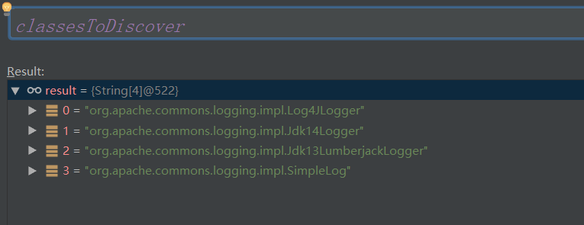

上图为**jcl中存放日志技术类名的数组，默认有四个，后面两个可以忽略。**

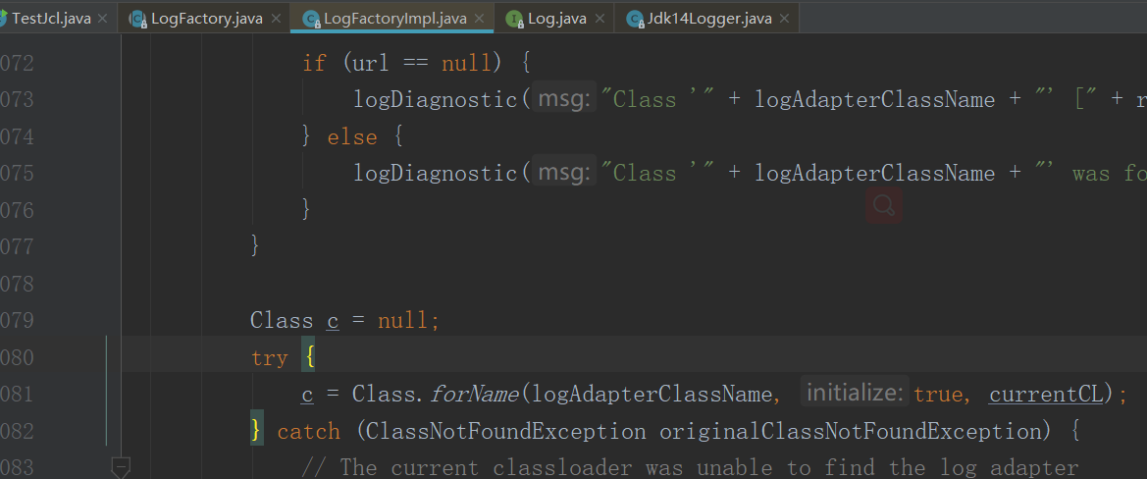

上图81行就是通过一个类名去load一个**class**，如果**load**成功则直接**new**出来并且返回使用。

如果没有load到**class**这循环第二个，直到找到为止。

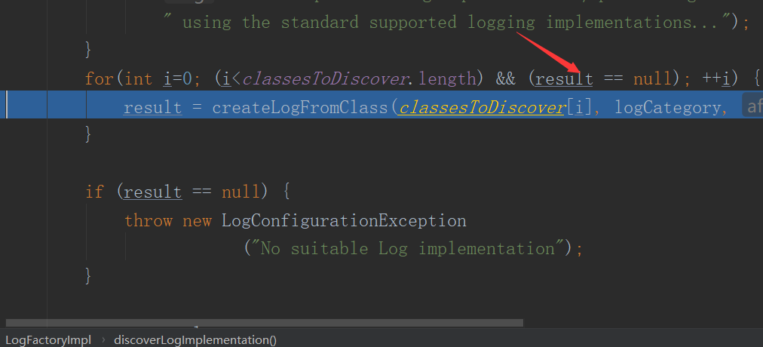

可以看到这里的循环条件必须满足result不为空，

也就是如果没有找到具体的日志依赖则继续循环，如果找到则条件不成立，不进行循环了。

总结：顺序log4j>jul

1. **jul**

java自带的一个日志记录的技术,直接使用

1. **log4j2**
2. **slf4j**

**slf4j他也不记录日志,通过绑定器绑定一个具体的日志记录来完成日志记录**

log4j---<**artifactId**>slf4j-log4j12</**artifactId**>

1. **logback**
2. **simple-log**

**各种日志技术的关系和作用**

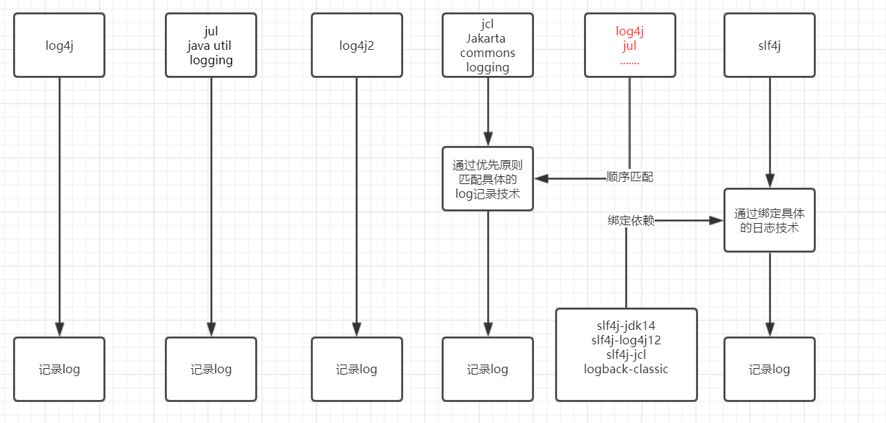

**spring日志技术分析**

**spring5.*日志技术实现**

spring5使用的spring的jcl(spring改了jcl的代码)来记录日志的,但是jcl不能直接记录日志,采用循环优先的原则

**spring4.*日志技术实现**

spring4当中依赖的是原生的jcl

**mybatis的日志技术实现**

**初始化**

**org.apache.ibatis.logging.LogFactory**

tryImplementation(**new** Runnable() {

@Override

**public** **void** **run**() {

useSlf4jLogging();

}

});

关键代码 **if (logConstructor == null),**没有找到实现则继续找

**private** **static** **void** **tryImplementation**(Runnable runnable) {

**if** (logConstructor == **null**) {

**try** {

runnable.run();

} **catch** (Throwable t) {

// ignore

}

}

}

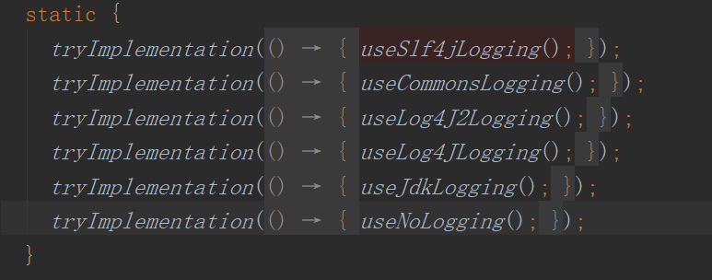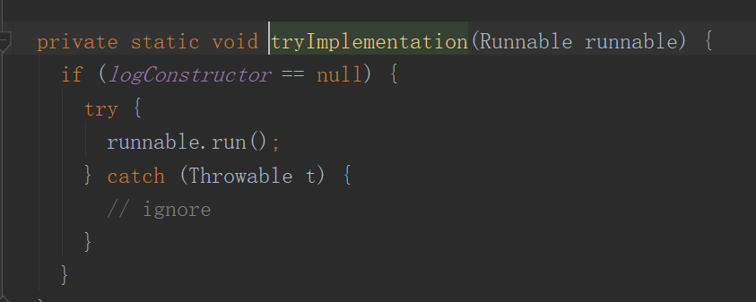

**具体实现类**

mybatis提供很多日志的实现类,用来记录日志,取决于初始化的时候load到的class

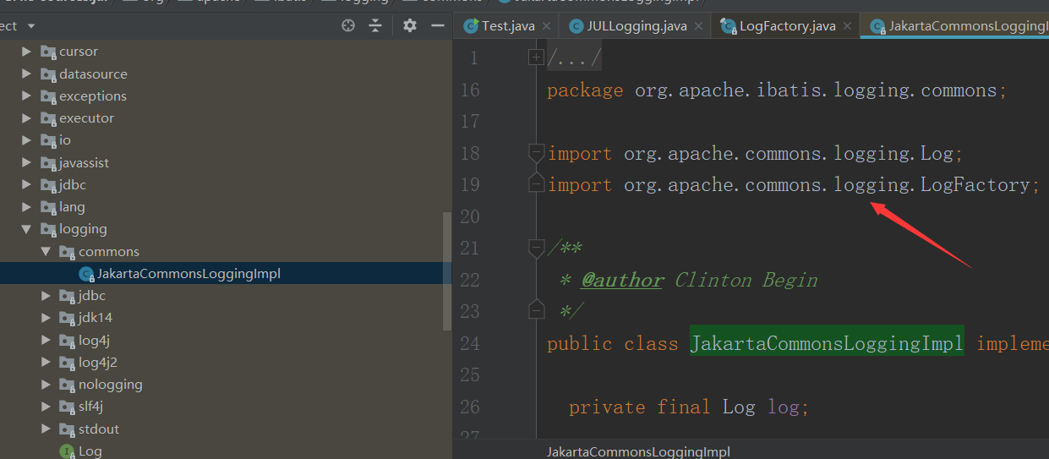

上图红色箭头可以看到**JakartaCommonsLoggingImpl**

中引用了**jcl** 的类,如果在初始化的时候load到类为**JakartaCommonsLoggingImpl**

那么则使用**jcl** 去实现日志记录,但是也是顺序的,顺序参考源码

**自己模拟实现mybaits的日志实现**

mybatis的官网关于日志的介绍

定义org.apache.ibatis.session.Configuration

参考org.apache.ibatis.logging.commons.JakartaCommonsLoggingImpl

分析为什么jcl不记录日志,修改代码

**架构系统如何考虑日志**

old:jcl+log4j

new:slf4j+jul